Исследовательская работа
«ЗАЩИЩАЕТ ЛИ ЗУБНАЯ ПАСТА ЗУБЫ?»

Автор: Эйхе Алексей, 6 лет
Руководители: Толмачева Ольга Борисовна, воспитатель

ВВЕДЕНИЕ
Актуальность: здоровые и красивые зубы хотят иметь все. Родители с детства приучали меня чистить зубы. Мама говорила, что это сделает мои зубы красивыми, а папа говорил, что здоровыми. Я заинтересовался этим вопросом: как зубная паста влияет на мои зубы и делает их красивыми и здоровыми. И провел свое небольшое исследование.
Цель работы: выяснить, влияет ли зубная паста на прочность и красоту зубов.
Задачи:
- узнать, как появилась зубная паста;
- узнать, из чего состоит зубная паста, как она действует на зубы;
- составить анкету и провести опрос учащихся начальных классов;
- провести эксперимент с зубной пастой;
- проанализировать полученные результаты, сформулировать выводы;
- составить фотоотчет эксперимента.
Объект исследования: зубная паста.
Гипотеза: если чистить зубы зубной пастой, то они будут крепкие и красивые.
Методы исследования: поисковый; практический; наблюдение; анкетирование; эксперимент.

I. ТЕОРЕТИЧЕСКАЯ ЧАСТЬ

1.1 История зубной пасты
Первые упоминания об уходе за зубами и полостью рта появились три тысячи лет назад. Чем только люди не чистили зубы до появления зубной пасты и щетки. Для гигиены полости рта использовали: золу, древесный уголь, корни растений, смолу, соль и другие средства.
История зубной пасты находится в письменных источниках Древнего Египта. На Руси издревле чистили зубы березовым углем. Позже Петр I велел боярам чистить зубы толченым мелом и влажной тряпочкой.
Достаточно длительное время производством зубных паст, а по большей части зубных порошков занимались аптекари. Они растирали мел в порошок, а для придания ему более приятных вкусовых качеств добавляли в него мелко растертые листья или плоды лекарственных растений, таких как корица, шалфей, фиалка. Считается, что регулярное производство зубных паст в мире началось с конца 70-х годов XIX века в Америке. Тубы, аналогичные современным, появились в 90-х годах XIX века.
Первая отечественная зубная паста «Жемчуг» появилась в СССР в 1950 году. В этот же год начинается производство зубных паст с содержанием фтора. Это было наиболее важным открытием прошлого века в области гигиены полости рта.
В наши дни производство зубной пасты — это сложный процесс, за которым стоят многочисленные исследования ученых и практические знания стоматологов. Сегодня зубная паста может применяться не только как гигиеническое средство, но и как важный элемент лечения.

1.2 Строение зуба
Когда у меня выпал первый зуб, я долго рассматривал его. Мне было интересно, как он устроен. Вместе с мамой мы нашли в интернете информацию о строении человеческого зуба. Я узнал, что в каждом зубе различают: коронку зуба и корень зуба. Коронка зуба возвышается над десной. Она покрыта эмалью. Корень - часть зуба, которая удерживает его в полости рта. Коронка зуба покрыта эмалью – самой твердой тканью человеческого организма. Под эмалью находится дентин – основа зуба. Внутри зуба расположена пульпа – мягкая ткань, состоящая из нервов и кровеносных сосудов.

1.3 Почему зубы могут болеть?
После еды на поверхности зуба или же между зубами остается пища. Она приклеивается к десне, постепенно превращаясь в «зубной налет».
Зубной налет – это липкая пленка, состоящая из бактерий и остатков пищи. Бактерии вырабатывают кислоту, разрушающую зубы. Это и является причиной кариеса - болезни зубов.
Одним из путей профилактики кариеса является очистка зубов и полоскание ротовой полости после приема пищи. Это приводит к предотвращению образования зубного налета.

1.4 Состав зубной пасты
Наиболее важными компонентами современных зубных паст являются фтор и кальций. Наши зубы на 95% состоят из кальция, поэтому зубные пасты с кальцием укрепляют зубную эмаль и повышают ее защитные свойства.
Фтор предотвращает развитие кариеса, повышая устойчивость эмали и препятствуя выработке кислот бактериями зубного налета. Также фтор помогает кальцию лучше и быстрее проникать в зубную эмаль.
Из интернет-источников я узнал, что в питьевой воде Республики Мордовия повышенное содержание фтора. Особенно в Инсарском, Рузаевском, Торбеевском, Чамзинском районах и на юго-западе Саранска. Поэтому стоматологи рекомендуют использовать жителям этих районов зубную пасту без фтора. Также фтор не должен содержаться в детских зубных пастах, т.к. это токсичный элемент, а маленькие дети часто проглатывают зубную пасту.
Наша семья пользуется зубной пастой «Новый жемчуг».

II. ПРАКТИЧЕСКАЯ ЧАСТЬ

2.1 Анкетирование учащихся
Для проведения исследования была разработана анкета на тему «Зубная паста» (приложение 1), при помощи которой был проведён опрос учеников начальных классов МБОУ «Левженская СОШ». В анкетировании приняли участие 18 человек. Результаты анкетирования представлены в виде диаграмм (приложение 2)
- Большая часть учеников чистит зубы, как и положено, 2 раза в день – 56%. 39% учащихся чистит зубы 1 раз в день. Среди опрошенных оказался один ученик, который совсем не чистит зубы.
- 67 % учеников использует детские зубные пасты, 33 % – взрослые.
- Большинство учащихся выбирают зубную пасту самостоятельно – 72%, для 28 % учащихся зубную пасту выбирают родители.
- Большинство учащихся отдают предпочтение зубной пасте Colgate – 33%, на втором месте зубная паста «Новый жемчуг» - 28%, на третьем месте зубная паста Oral-B - 17%, и 22% опрошенных предпочитают другие детские зубные пасты («Тик-так», «Дракоша»).
- При выборе зубной пасты большинство учеников учитывают ее вкус – 78%, невысокую цену и красивую упаковку – 39%. 17% опрошенных доверяют свой выбор рекламе и 11% используют при выборе зубной пасты свой собственный опыт.

2.2 Советы стоматолога
Как же правильно выбрать зубную пасту? Чтобы получить ответ на этот вопрос, я решил обратиться за помощью к специалистам. Врач стоматологической поликлиники Рузаевской центральной районной больницы Кузикова Лилия Растямовна посоветовала при выборе зубной пасты учитывать следующие моменты:
- выбирать пасты известных производителей, внимательно осматривать упаковку, чтобы избежать подделок;
- выбирать лечебные и лечебно-профилактические зубные пасты только по рекомендации врача;
- выбирать пасту по возрасту: детям не рекомендуется использовать пасту для взрослых, так как она содержит большое количество фтора. Фтор – это яд, дети часто заглатывают зубную пасту, это может отрицательно сказаться на их здоровье;
- не следует всегда выбирать одну и ту же зубную пасту, так как микробы, которые живут в полости рта, имеют свойство привыкать.
На память о нашей встрече она подарила мне небольшую памятку (приложение 3)
Но действительно ли зубная паста влияет на прочность зубов? Чтобы это проверить, я решил провести эксперимент (приложение 4).

2.3 Эксперимент
В качестве модели зуба было выбрано яйцо, так как научно доказано, что яичная скорлупа, как и зубная эмаль, состоит из кальция. В качестве кислот - уксус, лимонная кислота.
Для эксперимента я использовал: 2 яйца; 4 мела; стаканы; зубную пасту «Новый жемчуг»; растворы уксусной и лимонной кислот (для создания кислой среды, похожей на ту, которая создаётся во рту человека после принятия пищи); напитки: кока-кола и кофе.

Эксперимент №1. «Влияние зубной пасты на прочность зубов»
Гипотеза: если предварительно обработать скорлупу куриного яйца зубной пастой, то разрушающее воздействие кислоты на скорлупу скажется в меньшей степени.
Цель эксперимента - проверить воздействие кислой среды на кальций и исследовать защитные свойства зубных паст.
Ход эксперимента:
Наполняем два стакана водой. В один добавляем столовую ложку уксусной кислоты, в другой – лимонной кислоты. Берем два яйца. Половинки яиц покрываем зубной пастой. Другие половинки оставляем непокрытыми. И погружаем яйца в кислые растворы. Результаты эксперимента оцениваем каждые три часа и через сутки. Результаты эксперимента заносим в таблицу.
Результаты эксперимента:
Время
Яйцо в уксусной кислоте
Яйцо в лимонной кислоте
Через 1 час

Необработанная часть яйца стала рыхлой. Обработанная половинка осталась твердой.
Яйцо осталось неизменным.

Через 2 часа

На необработанной половинке скорлупа стала шершавой. Обработанная половинка осталась твердой.
На необработанной половинке скорлупа стала тонкой. На обработанной половинке скорлупа осталась твердой.
Через 3 часа

На необработанной половинке скорлупа стала шершавой и мягкой. В одном месте на скорлупе появились трещины. Обработанная половинка осталась твердой.
На необработанной половинке скорлупа растворилась. Осталась тонкая мембрана, которую легко проткнуть. На обработанной половинке скорлупа осталась твердой.
Через 24 часа
На необработанной половинке скорлупа лопнула. На обработанной половинке скорлупа стала шершавой, но осталась твердой.
На необработанной половинке скорлупа растворилась. Осталась тонкая мембрана, которую легко проткнуть. На обработанной половинке скорлупа стала тоньше, но осталась твердой.

Выводы: Зубная паста защищает скорлупу от разрушения. Лимонная кислота сильнее разъедала скорлупу, чем уксусная.

Эксперимент №2. «Влияние зубной пасты на белизну зубов»
Гипотеза: если предварительно обработать мел зубной пастой, то воздействие напитков на потемнение скажется в меньшей степени.
Цель эксперимента - проверить красящие свойства напитков и исследовать отбеливающие свойства зубных паст.
Ход эксперимента:
Наполняем два стакана: один кока-колой, другой - крепким растворимым кофе. Берем четыре одинаковых белых мела. Два покрываем зубной пастой, два других оставляем без покрытия. Погружаем мел в стаканы с кока-колой и кофе. Результат оцениваем через час. Результаты эксперимента заносим в таблицу.
День
Мел в кока-коле
Мел в кофе
Через час

Необработанный мел потемнел и разрушился. Обработанный зубной пастой мел потемнел в меньшей степени и остался целым.
Необработанный мел потемнел сильнее, чем мел обработанный зубной пастой.
Выводы: Зубная паста защищает мел от потемнения. Кофе закрашивает сильнее чем кока-кола.
Таким образом на основании проведенного эксперимента я сделал вывод о том, что зубная паста защищает наши зубы от разрушения, делает зубы более прочными, укрепляет зубную эмаль и сохраняет их белизну, предотвращает ее потемнение.
Ежедневные гигиенические процедуры предупреждают возникновение и препятствуют развитию стоматологических заболеваний.
Таким образом, гипотеза, выдвинутая в начале работы, полностью подтвердилась.

ЗАКЛЮЧЕНИЕ
Древние утверждали: “Человек здоров, пока здоровы его зубы”. В ходе работы я познакомился с историей зубной пасты, изучил состав и действие компонентов зубных паст, прочитал мнения ученых - медиков, провел опрос учащихся, провел опыты и сделал вывод: регулярная и тщательная гигиена зубов, а также своевременное посещение стоматолога поможет сохранить зубы здоровыми.
В ходе исследования я пришёл к выводу, что зубные пасты защищают наши зубы от разрушения, делают зубы более прочными и красивыми. Многие напитки (кофе, кока-кола) воздействуют на потемнение эмали зубов. Ежедневные гигиенические процедуры предупреждают возникновение и препятствуют развитию стоматологических заболеваний. Правильно ухаживая за зубами и правильно выбирая зубную пасту, можно сохранить здоровье на долгие годы. Выдвинутая гипотеза подтвердилась.
Рекомендации: тщательно чистить зубы 2 раза в день – утром и вечером, чтобы удалить остатки пищи, после еды полоскать рот водой или жевать несколько минут жевательную резинку, зубную пасту покупать по совету стоматолога.

СПИСОК ЛИТЕРАТУРЫ
- Большая книга интересных фактов – М.: РОСМЭН, 2012 г.
- Озерная О. С. «Уход за зубами» - Санкт-Петербург: ОНИКС 21 век,
2008 г..
- Свечникова В.В., Чибисова О.И. «Большая энциклопедия знаний» -
М., РОСМЭН, 2008. – с. 126-137.
- www.zub-zub.ru
- www.health.wild-mistress.ru
- www.adento.ru
- www.vashaibolit.ru
- www.mirsovetov.ru
- www.detiburg.ru
- https://mordoviatv.ru/v-pitevoy-vode-semi-rayonov-mordovii-znachitelno-zavyisheno-soderzhanie-ftora/
- www.mordovmedia.ru/news/medicine/

ПРИЛОЖЕНИЯ
Приложение 1
Анкета
1. Сколько раз в день ты чистишь зубы?
□ 2 раза и более □ 1 раз □ вообще не чищу
2. Ты используешь детские или взрослые зубные пасты?
□ детские □ взрослые
3. Кто выбирает тебе зубную пасту?
□ я сам (я сама) □ родители □ другое _________________
4. Какой зубной пастой ты пользуешься?
□ Hовый жемчуг □ Сolgate □ Blend-a-med □ Lacalut
□ Oral-B □ ROCS □ Splat □ другое _________________
5. Почему ты используешь именно эти зубные пасты?
(укажи не более 3-х вариантов)
□ нравиться вкус □ красивая упаковка □ порекомендовал врач
□ невысокая цена □ видел рекламу □ считаю, что лучше других
□ другое ___________________

Приложение 2
Результаты анкетирования

Приложение 3

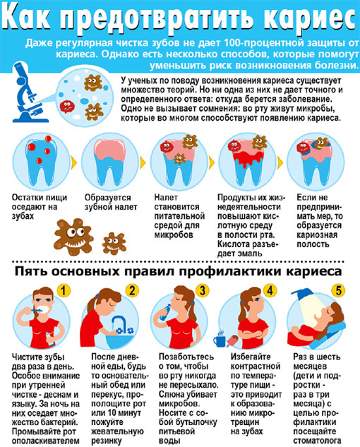
Памятка «Советы стоматолога»
Приложение 4

Эксперимент №1 «Влияние зубной пасты на прочность зубов»
Подготовительный этап

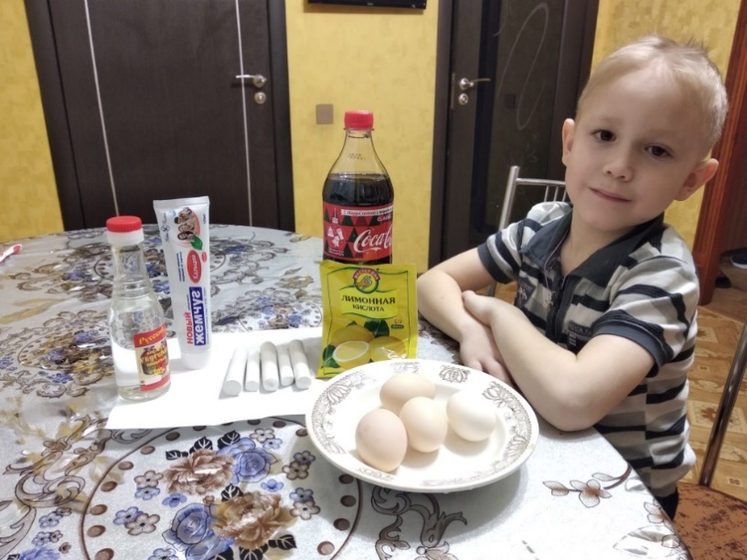Проведение эксперимента
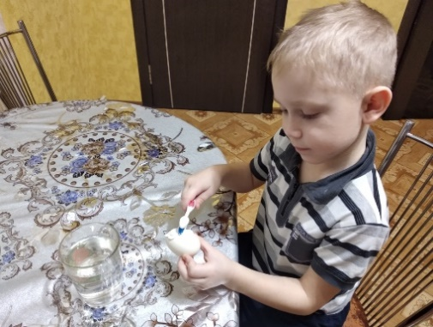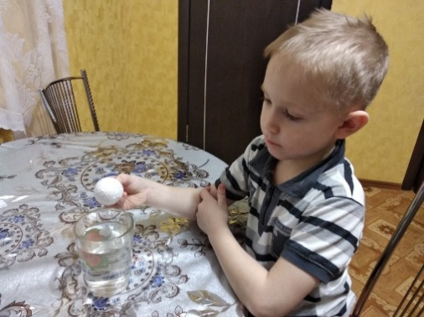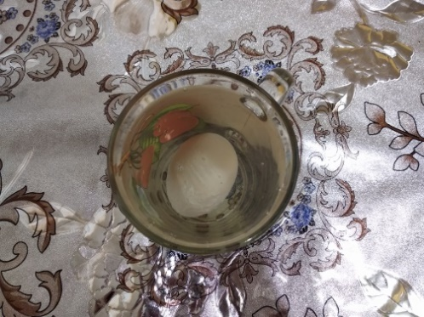
Результат
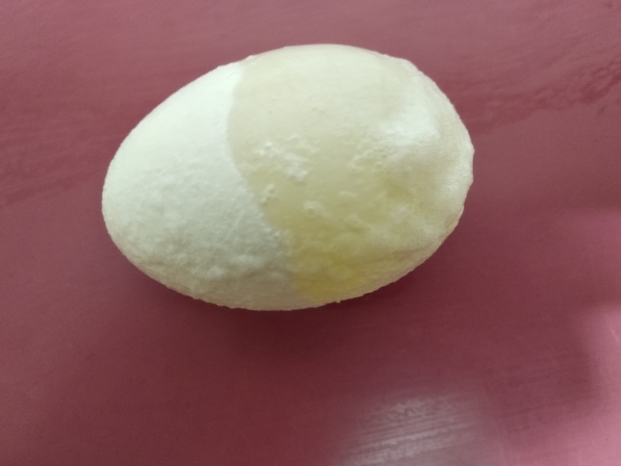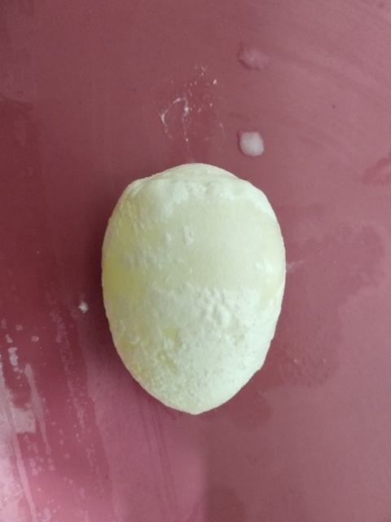

Эксперимент №2 «Влияние зубной пасты на белизну зубов»
Подготовительный этап
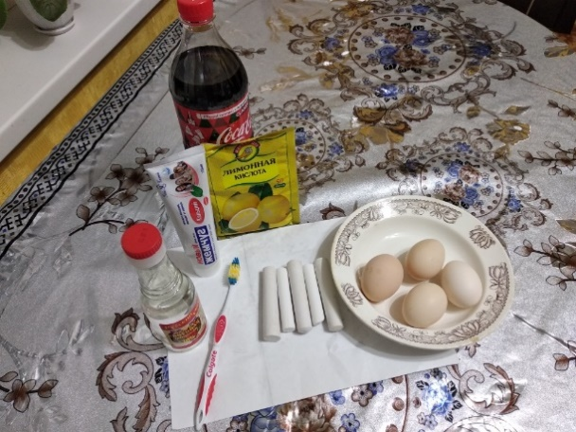
Проведение эксперимента
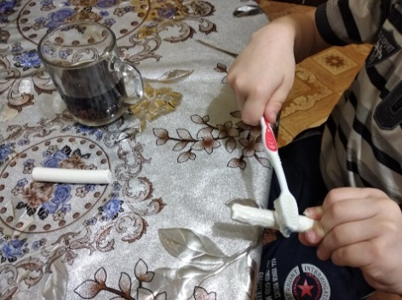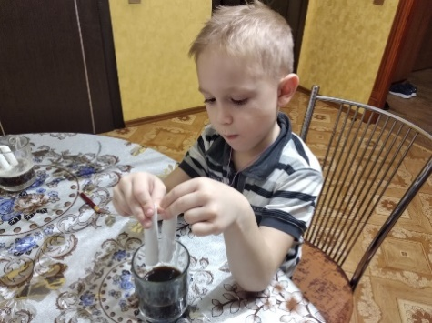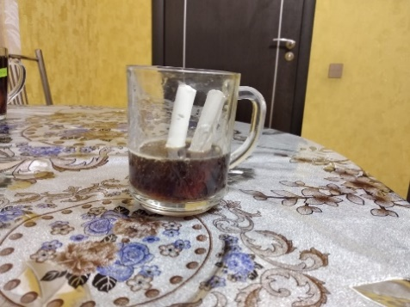
Результат

